CONSULTA DE VIABILIDADE
REQUERENTE
Nome: |  | CPF:
Telefone(s): | E-mail:

RESPONSÁVEL PELO EMPREENDIMENTO
Empresa: |  | CNPJ:
Representante legal:
Telefone(s): | E-mail:

RESPONSÁVEL TÉCNICO (se houver)
Nome: | CPF: |  | CREA/CAU:
Telefone(s): | E-mail:
Empresa: |  | CNPJ:

DADOS DO IMÓVEL
Nome do Empreendimento: |  | Inscrição Imobiliária:
Endereço:
Complemento: |  |  | Bairro:
Coordenadas geográficas (latitude/longitude) ou coordenadas planas (UTM) do parcelamento:
Lat.: ° ' "S Long.: ° ' "O

DADOS DO EMPREENDIMENTO
TIPO DO EMPREENDIMENTO
☐ Condomínio Horizontal | ☐ Condomínio Vertical |  | ☐ Outro:
☐ Conjunto Habitacional | ☐ Loteamento
CATEGORIA DO EMPREENDIMENTO
☐ Residencial | ☐ Comercial |  | ☐ Industrial
☐ Poder Público | ☐ Utilidade Pública |  | ☐ Outro:
TIPO DE EDIFICAÇÃO
☐ Unifamiliar | ☐ Edificação Transitória |  | ☐ Escritório
☐ Unifamiliar Coletivo | ☐ Indústria |  | ☐ Depósitos
☐ Multifamiliar | ☐ Comércio |  | Outros:
☐ Casas Geminadas | ☐ Oficina
Nº PRETENDIDO DE:
Economias (nº aptos, residências etc.): |  | Pavimentos:

ABASTECIMENTO DE ÁGUA VIA FONTE ALTERNATIVA?
☐ SIM ☐ NÃO
SE SIM:
VOLUME DE ÁGUA A SER CONSUMO PELO EMPREENDIMENTO
Via SAMAE:
Via fonte alternativa:
Finalidade do uso da fonte alternativa:
População industrial:

DOCUMENTAÇÃO
DOCUMENTOS OBRIGATÓRIOS:
☐ Croqui de situação sobre imagem de satélite (Ex.: Google Earth) assinado contendo:
- Limites bem definidos do terreno conforme matrícula;
- Medidas do perímetro do terreno;
- Arruamento interno e do entorno;
- Nome das ruas transversais;
- Pontos notáveis;
- Indicação de Norte;
- Outras informações relevantes.
☐ Matrícula atualizada do Imóvel (máximo 30 dias)
DOCUMENTOS COMPLEMENTARES:
☐ Anteprojeto Arquitetônico e Urbanístico
☐ Outros:
Observação: Qual quer dúvida enviar para o e-mail: engenharia@samaetijucas.com.br. O protocolo da documentação é confirmado após a conferência dos arquivos e enviado por e-mail ao requerente.

DESCRIÇÃO DO EMPREENDIMENTO E CONSIDERAÇÕES

Declaro ainda que todas as informações apresentadas são verdadeiras e declaro estar ciente de que a falsidade das informações ou documentos aqui apresentados, inclusive a omissão de informações, configura crime previsto no Artigo 299 do Código Penal, passível de apuração na forma da Lei.

ANEXO: MODELO CROQUI DE SITUAÇÃO
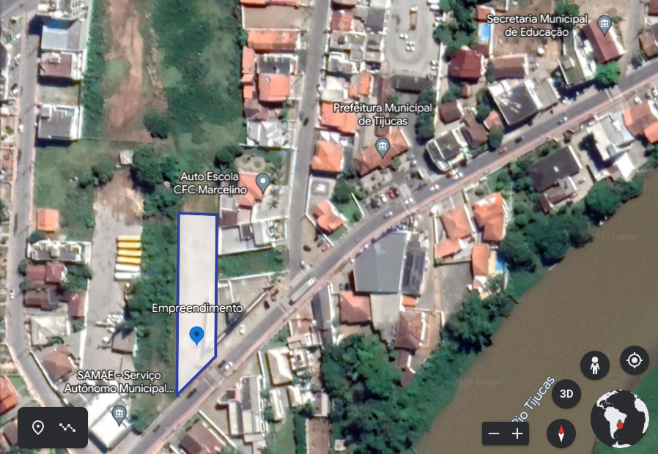
PROJETO: | CROQUI DE LOCALIZAÇÃO DO EMPREENDIMENTO XXXXXX
ENDEREÇO: | RUA QUINZE DE NOVEMBRO, N° XX – BAIRRO CENTRO – TIJUCAS/SC
PROPRIETÁRIO: | FULANO DE TAL
REVISÃO: | 01 | DATA: | 20/03/2023 | ESCALA:
ASSINATURAS:

